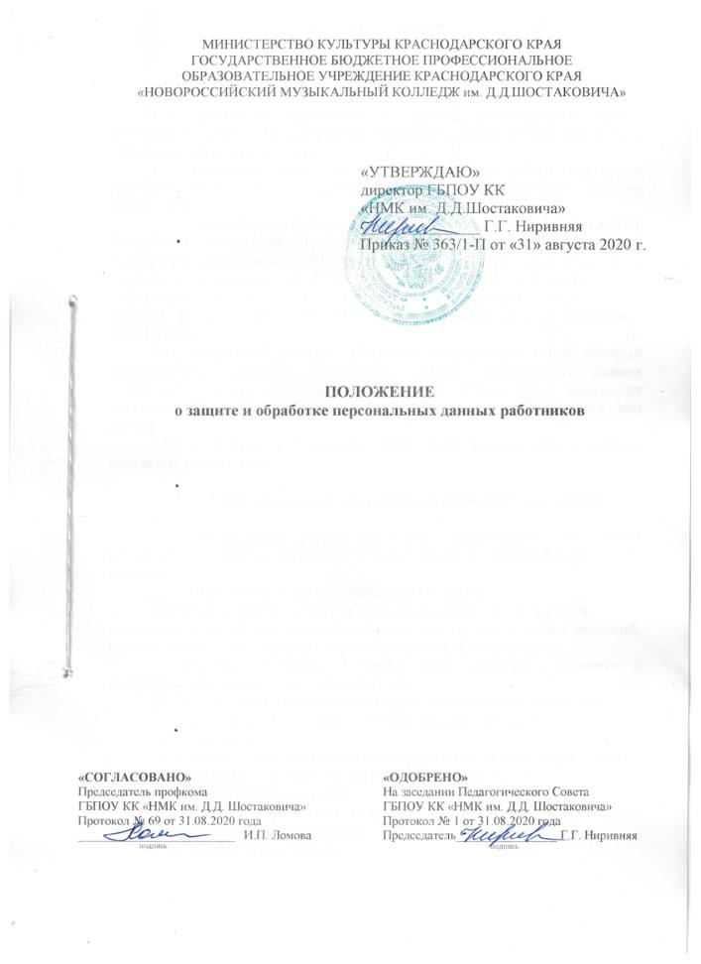

- Общие положения

  - Настоящее Положение о защите персональных данных работников (далее – Положение) разработано с целью сохранения личной тайны и защиты персональных.
  - Настоящее Положение определяет порядок работы (получения, обработки, использования, хранения и т.д.) с персональными данными работников.
  - Положение разработано в соответствии со ст. 23, 24 Конституции Российской Федерации, Трудовым кодексом Российской Федерации, Федеральным законом от 27.07.2006 г. № 152-ФЗ «О персональных данных», Федеральным законом от 27.07.2006 г. № 149-ФЗ «Об информации, информационных технологиях и о защите информации», Федеральным законом от 22.10.2004 г. № 125-ФЗ «Об архивном деле в Российской Федерации».
  - Положение является локальным нормативным актом, который регламентирует порядок обеспечения защиты персональных данных работников при их обработке в учреждении, в том числе защиты от несанкционированного доступа, неправомерного их использования или утраты.
  - Изменения в Положение могут быть внесены путем издания соответствующего приказа.

- Понятие персональных данных работника и их состав

  - Персональные данные работника – информация, необходимая работодателю в связи с трудовыми отношениями и касающаяся конкретного работника.
  - Персональные данные работника составляют:
- сведения о фактах, событиях и обстоятельствах частной жизни
работника, позволяющие идентифицировать его, за исключением сведений, подлежащих распространению в средствах массовой информации;
- служебные сведения, а также иные сведения, связанные с профессиональной деятельностью работника.
2.3. Документами, содержащими персональные данные, являются:
- паспорт или иной документ, удостоверяющий личность;
- трудовая книжка;
- страховое свидетельство государственного пенсионного страхования;
- свидетельство о постановке на учет в налоговый орган;
- документы воинского учета;
- документы об образовании, о квалификации или наличии специальных знаний или специальной подготовки;
- личная санитарная книжка;
- справка о наличии (отсутствии) судимости и (или) факта уголовного преследования, либо о прекращении уголовного преследования по реабилитирующим основаниям;
- прочие документы (например, справка о доходе физического лица с предыдущего места работы, справка об инвалидности и пр).
2.4. В процессе трудовой деятельности к документам, содержащим персональные данные, будут относиться:
- трудовой договор и приказ о приеме на работу;
- документы, содержащие сведения р заработной плате, доплатах и надбавках;
- прочие документы (например, унифицированная карточка Т-2).
2.5. Работник обязан предоставлять полные и достоверные данные о себе, а в случае изменения данных, незамедлительно сообщать об этом работодателю.

III. Сбор, обработка, защита и хранение
персональных данных работника

3.1. Документы, содержащие персональные данные работника, создаются путем:
- копирования оригиналов;
- внесения сведений в учетные формы;
- получения оригиналов необходимых документов.
3.2. Обработка персональных данных работника осуществляется исключительно в целях:
- обеспечения соблюдения нормативных правовых актов;
- содействия работникам в трудоустройстве, обучении;
- обеспечения личной безопасности работников;
- обеспечения сохранности имущества работника и работодателя.
3.3. Все персональные данные следует получать исключительно у самого работника, за исключением случаев, если их получение возможно только у третьей стороны. Получение персональных данных работника у третьих лиц возможно только с его письменного согласия.
3.4. Все работники должны быть ознакомлены с настоящим Положением, устанавливающим порядок обращения с персональными данными.
3.5. Все сведения работников должны быть обеспечены мерами безопасности – храниться в специальных сейфах, металлических шкафах, где должен быть ограничен доступ в помещение.
Колледж применяет следующие способы защиты персональных данных:
- организационный способ (например, охрана территории Колледжа);
- технический способ (например, обеспечение защиты от несанкционированного доступа).
3.6. Персональные данные уволенных работников передаются в архив после истечения установленного срока хранения и хранятся в архиве ГБПОУ КК «НМК им. Д.Д. Шостаковича».
3.7. Запрещается запрашивать и передавать информацию о состоянии здоровья работника, за исключением сведений, которые относятся к вопросу о возможности выполнения работником трудовой функции.

- Доступ к персональным данным

4.1. Внутренний доступ к персональным данным обучающегося имеют:
- директор Колледжа;
- заместитель директора по учебной работе;
- заместитель директора по воспитательной работе;
- заместитель директора по административно-хозяйственной работе;
- главный бухгалтер;
- бухгалтер по учету заработной платы;
- специалист по персоналу;
- секретарь руководителя;
- секретарь учебной части;
- специалист по охране труда.
4.2. Уполномоченные лица имеют право получать только те персональные данные работника, которые необходимы для выполнения конкретных функций и заданий в соответствии с направлениями деятельности.
4.3. По общему правилу, получение данных работника без его согласия третьей стороной запрещено, за исключением случаев, когда это необходимо в целях предупреждения угрозы жизни и здоровья работника.
4.4. Запрещается передача персональных данных работника в коммерческих целях без его согласия.

- Ответственность за нарушение норм, регулирующих обработку и защиту персональных данных работника

  - Лица, виновные в нарушении норм, которые регламентируют получение, хранение, обработку и защиту персональных данных работника, несут юридическую ответственность в соответствии с законодательством Российской Федерации.
В качестве дисциплинарной ответственности к таким лицам могут быть применены следующие меры в соответствии с трудовым законодательством Российской Федерации:
- замечание;
- выговор;
- увольнение.

